Новый год в разных странах мира.

Новый год – это международный праздник, он не зависит от войн и религиозных направлений. Это праздник улыбок, добра, бескорыстного веселья.
Но не у каждой нации Новый год проходит одинаково.
Традиции – это единственное отличие этого праздника у разных народов.

Италия.
Итальянский Дед Мороз - Баббо Натале. В Италии считается, что Новый год надо начинать, освободившись от всего старого. Поэтому в Новогоднюю ночь принято выбрасывать из окон старые вещи. Итальянцам этот обычай очень нравится, и они исполняют его свой страстью, свойственной южанам: в окно летят старые утюги, стулья и прочий хлам. Согласно приметам, освободившееся место непременно займут новые вещи.
На новогоднем столе у итальянцев обязательно присутствуют орехи, чечевица и виноград - символы долголетия, здоровья и благополучия. 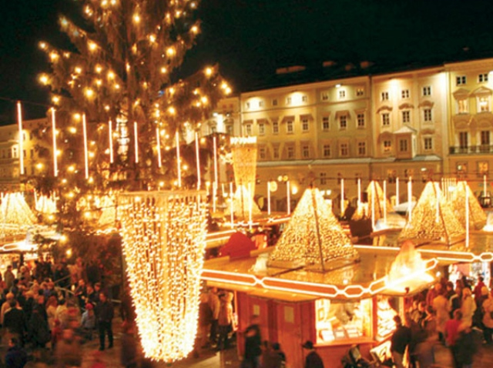

Швеция.
Новый год - праздник света. В Швеции перед Новым годом дети выбирают королеву света Лючию. Ее наряжают в белое платье, на голову надевают корону с зажженными свечами. Лючия приносит подарки детям и лакомства домашним животным: кошке - сливки, собаке - сахарную косточку, ослику - морковь. В праздничную ночь в домах не гаснет свет, улицы ярко освещены.


Панама.
В Панаме в полночь, когда Новый год только начинается, звонят во все колокола, завывают сирены, гудят автомобили. Сами панамцы - и дети, и взрослые - в это время громко кричат и стучат всем, что попадется им под руки. И весь этот шум для того, чтобы "задобрить" год, который наступает.

Китай.
В Китае сохранилась новогодняя традиция купания Будды. В этот день все статуи Будды в храмах и монастырях почтительно омывают в чистой воде из горных источников. А сами люди обливаются водой в тот момент, когда другие произносят в их адрес новогодние пожелания счастья. Поэтому в этот праздничный день все ходят по улицам в насквозь промокшей одежде.
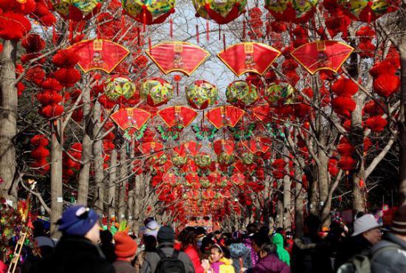

Греция.
В Греции гости захватывают с собой большой камень, который бросают у порога, говоря слова: "Пусть богатства хозяина будут тяжелы, как этот камень". А если большого камня не досталось, бросают маленький камешек со словами: "Пусть бельмо в глазу у хозяина будет столь маленьким, как этот камень".

Франция.
Французский Дед Мороз - Пер Ноэль - приходит в новогоднюю ночь и оставляет подарки в детских башмаках. Тот, кому достается боб, запеченный в новогодний пирог, получает титул "бобового короля" и в праздничную ночь все подчиняются его приказам.
Сантоны - деревянные или глиняные фигурки, которые ставят возле елки. По традиции, хороший хозяин-винодел непременно должен чокнуться с бочкой вина, поздравить ее с праздником и выпить за будущий урожай
. 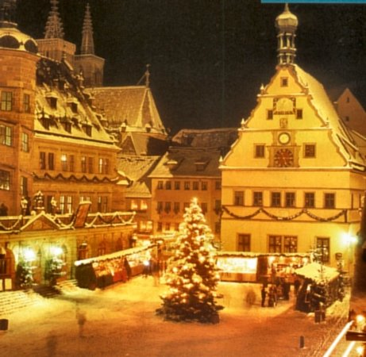

Англия.
В момент, когда звучат куранты влюбленные, чтобы не расставаться в будущем году, должны поцеловаться под веткой омелы, считающейся магическим деревом.
В английских домах к новогоднему столу подают индейку с каштанами и жареным картофелем под соусом, а также тушеную брюссельскую капусту с мясными пирогами, после чего следуют пудинг, сладости, фрукты.
На Британских островах имеет большое распространение обычай "впуска Нового года" - символический рубеж перехода от прошлой жизни к новой. Когда часы бьют 12, открывают заднюю дверь дома, чтобы выпустить Старый год, а с последним ударом часов открывают переднюю дверь, впуская Новый год.
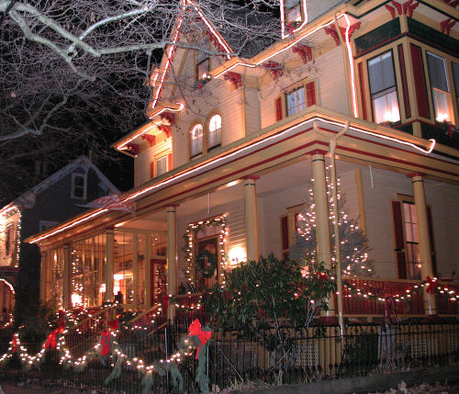

Во всех странах Новый год – это огни, салюты, яркие краски, потому что каждый хочет встретить новый день нового года ярко, и прожить следующий год незабываемо, чего и всем желаю.
Пусть в следующем году тебе повезет в любых начинаниях, пусть в следующем году тебе улыбнется удача, ведь ты этого достоин!
С Новым Годом!

Статья подготовлена Желниной Екатериной, ученицей 9 «Б» класса

Статья «Семья – великое достижение человечества»
Из творческих работ учащихся 6 «В» класса:
Антропов Глеб:
« Давным – давно люди жили поодиночке. Человеку приходилось всё делать самому, бороться за выживание было тяжело. И тут его осенила идея – можно растить детей и обеспечивать выживание вдвоём. Так стали появляться первые семьи…
Человечество в своём развитии далеко шагнуло вперёд, потому что действовали вместе.»

Сметенко Дмитрий:
« Семья – очень важная часть мира. В ней главное любовь, дружба, зоровье, дети»

Беседина Яна:
Берегите друг друга,
Добротой согревайте.
Берегите друг друга
Обижать не давайте!

Латухина Дарья:
«Сохранить семью может только доверие и любовь друг к другу. Ближе родителей у нас никого нет. Запомните это!»

Невретдинов Ринат:
«Семья – это родные, коллектив, в котором мы учимся, наша любимая школа…В семье главное доброта, дружба, любовь, взаимопомощь…»

Глухова Лидия:
« Семья… Как много значит для нас это слово! Конечно, основой семьи служат дружба и любовь.
Семья – это те, кто тебя окружает, кому ты доверяешь, с кем живёшь, кто поможет в трудную минуту.

